**Лабораторная работа №2**

**Часть 1.** **Тема: обработка исходных данных с использованием гистограммы.**

Целью любого эксперимента является получение надежных выводов об измеряемых величинах. Результаты измерений необходимо подвергнуть тщательному анализу и провести необходимую математическую обработку. Только после этого возможно сформулировать выводы относительно величин, представляющих интерес. Графический метод является очень интересным и доступным методом обработки экспериментальных данных.

Метод гистограмм, широко используется в практике медицинских исследований, позволяет изучить распределение исходных данных и оценить их изменчивость, позволяет рассчитать какой процент данных попадает в определенный интервал.

Гистограмма – **это** столбчатая диаграмма, в каждый столбик представляет собой интервал значений (корзина), а его высота показывает частоту попадания значений в этот интервал.

Для работы используем инструмент анализа Гистограмма в Пакете анализа.

**Пример.** Используем файл T:\Факультеты\11-ФИТ\Назина Н.Б.\Статистические методы и модели управления\Для обработки\ с rp5.ru

На листе 2011-2013_темп_Сургут с использованием Фильтра Выбрать данные за январь 2011, 2012, 2013 гг. (Фильтр – Фильтры по дате – все даты за период- январь). Выбранные данные скопировать в свой файл. Разделить на три столбца по годам (рис.1).

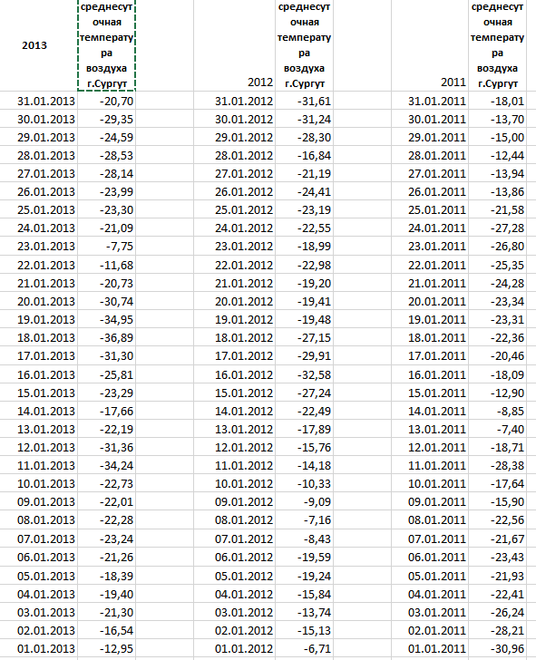

Рис.1

Заполнить в ячейках J3:J10 интервал карманов (-40; -35; -30; -25, -20, -10, -5). Из анализируемых данных найдено минимальное значение (функция МИН) и максимальное значение (функция МАКС) и через равные промежутки (в нашем случае через 5) заполнить интервал карманов.

В Пакете анализа выбрать инструмент анализа Гистограмма (Данные-Анализ данных инструмент Гистограмма).

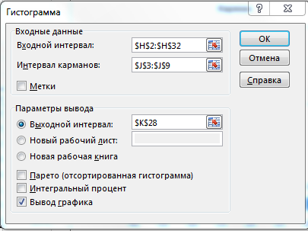

Рис.2

В диалоговом окне Гистограмма (рис.2) входной интервал – это интервал ячеек, в которых находятся данные по температуре воздуха соответствующего года, интервал карманов – указать ячейки, в которых написаны числа от -40 до -5 (J3:J10). Выходной интервал – любая свободная ячейка на листе, вывод графика – поставить птичку. На полученной гистограмме изменить заголовок. Правым щелчком на столбце диаграммы _добавить подписи данных. Должна получится гистограмма как на рис.3

Рис.3

Все остальные данные обработайте по такому же алгоритму.

С использованием формул (рис.4) посчитайте какой процент дней попадает в соответствующий интервал (Используйте процентный формат).

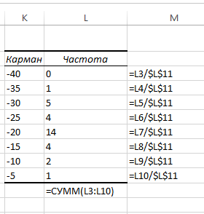

Рис.4

Сравните январи 2013-11 годов и сделайте вывод, основываясь на обработанных данных (табл.1, рис.5).

Таблица 1.

|  |  |  |  |
| --- | --- | --- | --- |
| интервал температур | 2013 | 2012 | 2011 |
| Ниже -40 | 0% | 0% | 0% |
| От -40 до -35 | 3% | 0% | 0% |
| От -35 до -30 | 16% | 10% | 3% |
| От -30 до -25 | 13% | 13% | 19% |
| От -25 до -20 | 45% | 19% | 35% |
| От -20 до -15 | 13% | 35% | 16% |
| От -15 до -10 | 6% | 10% | 19% |
| От -10 до -5 | 3% | 13% | 6% |

Рис.5

**Вывод**.

Январь 2013 годы был самым холодным в период с 2011 по 2013гг. Температура, ниже -35◦С наблюдались в течении 3% дней месяца, ниже -25◦С в течении 32% дней месяца. Температура от -20◦С до -25◦С наблюдалась 45% дней месяца. Тёплых дней с температурой до -10◦С наблюдалось 9% дней месяца.

В январе 2012 года дней с температурой ниже -35◦С не было, дней с температурой ниже -25◦С наблюдалось 23% дней месяца. Температура от -20◦С до -25◦С наблюдалась 19% дней месяца. Тёплых дней с температурой до -10◦С наблюдалось 23% дней месяца.

Самым теплым январем из рассматриваемых лет был январь 2011 года. Дней с температурой ниже -35◦С не было, дней с температурой ниже -25◦С наблюдалось 22% дней месяца. Температура от -20◦С до -25 наблюдалась 35% дней месяца. Тёплых дней с температурой до -10 наблюдалось 25% дней месяца.

**Задания для самостоятельного выполнения**

1. Для работы используйте нужный файл Т:\Факультеты\11-ФИТ\Назина Н.Б\Статистические методы и модели управления\Для обработки\с_pr5.ru Выберите данные и обработайте с использованием гистограммы.
2. Данные по температуре воздуха в г. Сургут за февраль 2014-2016 годов.
3. Данные по температуре воздуха в г. Сургут за февраль 2017-2019 годов.
4. Данные по температуре воздуха в г. Сургут за март 2017-2019 годов.
5. Данные по температуре воздуха в г. Сургут за март 2014-2016 годов.
6. Данные по температуре воздуха в г. Сургут за летние месяцы 2017 и 2019 годов.
7. Данные по температуре воздуха в г. Сургут за осенние месяцы 2014 и 2016 годов.
8. Данные по температуре воздуха в г. Сургут за летние месяцы 2014 и 2016 годов.
9. Данные по температуре воздуха в г. Сургут и г. Екатеринбург за декабрь 2019 года.
10. Данные по температуре воздуха в г. Сургут за весенние месяцы 2014 и 2016 годов.
11. Данные по температуре воздуха в г. Сургут и г. Екатеринбург за февраль 2018 года.